Россия утроит расходы на поддержку русского языка за рубежом
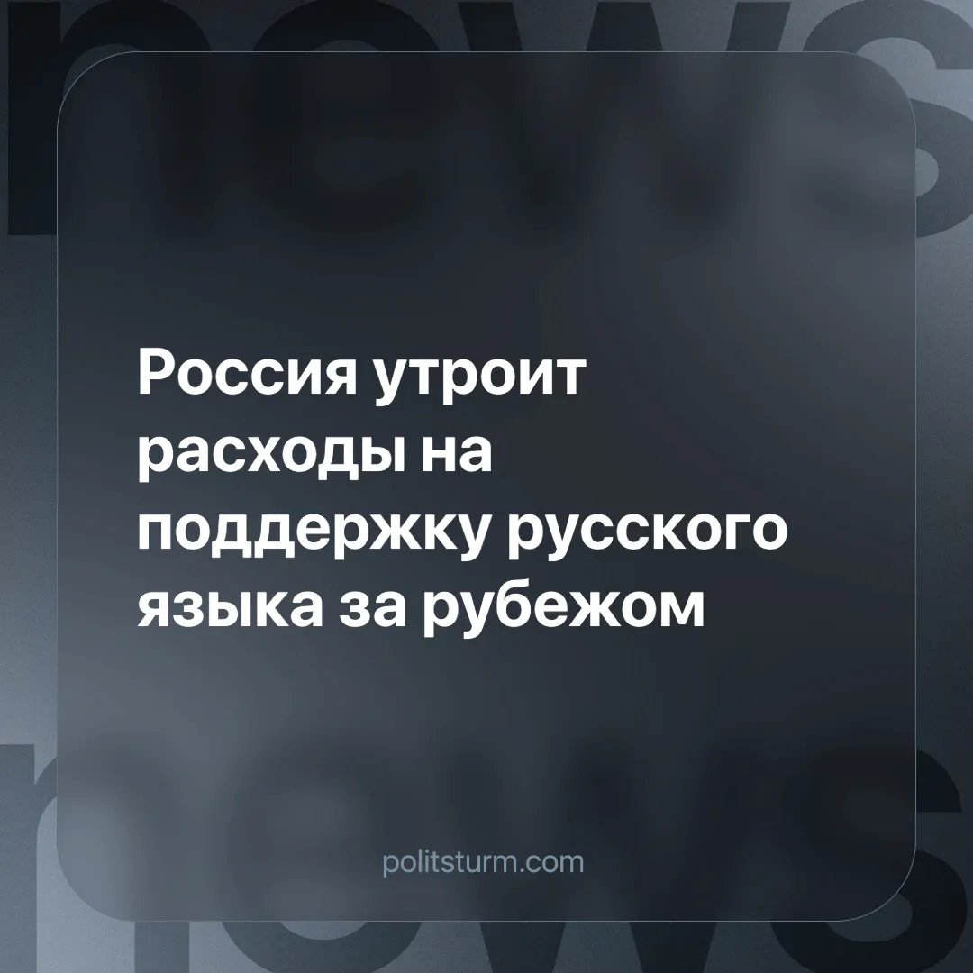

Оригинальная статья
2024-11-20
2 мин. на чтение

Россия планирует утроить финансирование программ поддержки русского языка за рубежом, увеличив бюджет до 1,7 миллиарда рублей в 2025 году. Это на 1,197 миллиарда рублей больше, чем в 2024 году, согласно проекту федерального бюджета [1]. Основная часть средств будет направлена на фонд «Русский мир», а также на реализацию культурных и образовательных инициатив, включая развитие мультимедийного портала «Окно в Россию» [2].
В дальнейшем, в 2026 году, планируется выделить 1,8 миллиарда рублей, а в 2027 году — уже 2 миллиарда рублей. Эти средства призваны способствовать продвижению русского языка и культуры за границей [1].
Однако увеличение расходов на культурную пропаганду вызывает вопросы. Падение уровня жизни внутри страны контрастирует с растущими затратами на имиджевые проекты за рубежом. Для властей это становится способом сохранить престиж на международной арене и укрепить видимость экономической состоятельности. Таким образом, культурные инициативы превращаются в инструмент внешнеполитического влияния.
В современной реальности культура часто используется как скрытое оружие. Это справедливо не только для России, но и для других стран, где буржуазия ставит культурные проекты на службу своим интересам. В России растущее число «культурных» организаций, особенно с иностранным финансированием, попадает под контрольные меры или признается «нежелательными». Некоторые из таких структур, по официальным заявлениям, якобы действовали против территориальной целостности страны, преследуя интересы иностранных элит [3].
Принятые законы о «национальном языке» и «защите культуры» часто подаются как проявление патриотизма, хотя по своей сути они могут маскировать шовинизм. При этом акцент на внешнем имидже страны игнорирует внутренние проблемы — от бедности до ухудшения уровня жизни. Для иностранной аудитории формируется «рафинированный» образ государства, в котором замалчиваются существующие трудности.
В условиях капиталистической системы культура становится ареной борьбы за влияние, а попытки наладить международный культурный обмен наталкиваются на экономические интересы. Цель капитала — стравливать народы ради извлечения прибыли, создавая противоречия между культурами и нациями.
Единственный путь к искреннему обмену культурными достижениями и укреплению дружбы между народами — устранение коренных противоречий капиталистической системы. Только уничтожение её основ позволит сделать культуру инструментом объединения, а не разобщения.
Источники:
[1] 24.kg - «Россия в три раза увеличит расходы на продвижение русского языка» от 5 октября 2024 г.
[2] Eurasia Today - «Россия втрое увеличит расходы на продвижение русского языка за рубежом» от 5 октября 2024 г.
[5] РБК - «В России признали нежелательным «Союз жителей островов Тисима и Хабомаи» от 28 марта 2024 г.

Оригинальная статья

